**TUGAS PRAKTIKUM**

**PRAKTIKUM DASAR PEMROGRAMAN WEB**

**MODUL 3 “Dasar HTML”**



**Disusun Oleh:**

Nama: Abdul Rahem Faqih

NIM: 220411100029

Kelas: Dasar Pemrograman Web C

**Dosen Pengampu:**

Nama: Devie Rosa Anamisa, S.Kom., M.Kom

NIP: 198411042008122003

**Asisten Praktikum:**

Nama: Indah Pratiwi

NIM: 210411100050

**PRODI TEKNIK INFORMATIKA**

**JURUSAN TEKNIK INFORMATIKA**

**FAKULTAS TEKNIK**

**UNIVERSITAS TRUNOJOYO MADURA**

**2023**

1. **Soal:**

Membuat halaman web seperti contoh di bawah ini

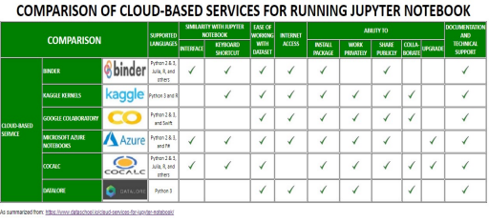

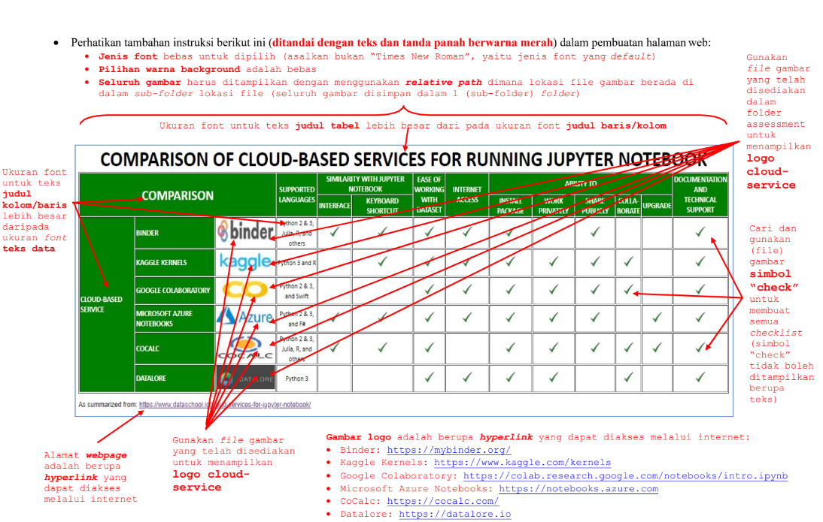

**Source Code:**

<!DOCTYPE html>

<html lang="en">

  <head>

    <meta charset="UTF-8">

    <meta name="viewport" content="width=device-width, initial-scale=1.0">

    <title>Table</title>

  </head>

  <body>

    <font face="arial">

      <table border="1" cellspacing="0" width="100%">

        <caption><h1><font size="6px">COMPARISON OF CLOUD BASE SERVICE FOR JUPYTER NOTEBOOK</font></h1></caption>

        <tr>

        <thead>

          <tr>

            <th colspan="3" rowspan="2" bgcolor="#6680BC"><font size="5px">COMPARISON</font></th>

            <th rowspan="2" width="90px" bgcolor="#6680BC"><font size="2px">SUPPORTED LANGUAGES</font></th>

            <th colspan="2" bgcolor="#6680BC"><font size="2px">SIMILIARITY WITH JUPYTER NOTEBOOK</font></th>

            <th rowspan="2" bgcolor="#6680BC" width="90px"><font size="2px">EASE WORKING WITH DATASET</font></th>

            <th rowspan="2" bgcolor="#6680BC"><font size="2px">INTERNET ACCESS</font></th>

            <th colspan="5" bgcolor="#6680BC"><font size="2px">ABILITY TO</font></th>

            <th rowspan="2" bgcolor="#6680BC"><font size="2px">DOCUMENTATION<br>AND<br>TECHNICAL<br>SUPPORT</font></th>

          </tr>

          <tr>

            <th bgcolor="#6680BC" width="90px"><font size="2px">INTERFACE</font></th>

            <th bgcolor="#6680BC" width="110px"><font size="2px">KEYWORD<br>SHORTCUT</font></th>

            <th bgcolor="#6680BC"><font size="2px"> INSTALL PACKAGE</font></th>

            <th bgcolor="#6680BC"><font size="2px">WORK PRIVATELY</font></th>

            <th bgcolor="#6680BC"><font size="2px">SHARE PUBLICLY</font></th>

            <th bgcolor="#6680BC"><font size="2px">COLLA-BORATE</font></th>

            <th bgcolor="#6680BC"><font size="2px">UPGRADE</font></th>

          </tr>

        </thead>

        <tbody>

          <tr align="center">

            <td align="left" width="120px" rowspan="6" bgcolor="#E5F0FF"><font size="2px"><b>CLOUD-BASED SERVICE</b></font></td>

            <td align="left" width="180px" bgcolor="#E5F0FF"><font size="2px"><b>BINDER</b></font></td>

            <td>

              <a href="https://mybinder.org/">

                <img  src="assesment/binder.png" alt="binder" height="30px" width="100px" >

              </a>

            </td>

            <td><font size="1px">Python 2 & 3, Julia, R, and others</font></td>

            <td><img src="assesment/check.svg" alt="check" height="30px"></td>

            <td><img src="assesment/check.svg" alt="check" height="30px"></td>

            <td><img src="assesment/check.svg" alt="check" height="30px"></td>

            <td><img src="assesment/check.svg" alt="check" height="30px"></td>

            <td><img src="assesment/check.svg" alt="check" height="30px"></td>

            <td></td>

            <td><img src="assesment/check.svg" alt="check" height="30px"></td>

            <td></td>

            <td></td>

            <td><img src="assesment/check.svg" alt="check" height="30px"></td>

          </tr>

          <tr align="center">

            <td align="left" bgcolor="#E5F0FF"><font size="2px"><b>KAGGLE KERNELS</b></font></td>

            <td>

              <a href="https://www.kaggle.com/code">

                <img src="assesment/kaggle.svg" alt="kaggle" height="30px" width="100px">

              </a>

            </td>

            <td><font size="1px">Python 3 and R</font></td>

            <td></td>

            <td><img src="assesment/check.svg" alt="check" height="30px"></td>

            <td><img src="assesment/check.svg" alt="check" height="30px"></td>

            <td><img src="assesment/check.svg" alt="check" height="30px"></td>

            <td><img src="assesment/check.svg" alt="check" height="30px"></td>

            <td><img src="assesment/check.svg" alt="check" height="30px"></td>

            <td><img src="assesment/check.svg" alt="check" height="30px"></td>

            <td><img src="assesment/check.svg" alt="check" height="30px"></td>

            <td></td>

            <td><img src="assesment/check.svg" alt="check" height="30px"></td>

          </tr>

          <tr align="center">

            <td align="left" bgcolor="#E5F0FF"><font size="2px"><b>GOOGLE COLABORATORY</b></font></td>

            <td>

              <a href="https://colab.research.google.com/notebooks/intro.ipynb">

                <img src="assesment/colab.svg" alt="goggle colaboratory" height="50px" width="100px">

              </a>

            </td>

            <td><font size="1px">Python 2 & 3, and Swift</font></td>

            <td></td>

            <td></td>

            <td><img src="assesment/check.svg" alt="check" height="30px"></td>

            <td><img src="assesment/check.svg" alt="check" height="30px"></td>

            <td><img src="assesment/check.svg" alt="check" height="30px"></td>

            <td><img src="assesment/check.svg" alt="check" height="30px"></td>

            <td><img src="assesment/check.svg" alt="check" height="30px"></td>

            <td><img src="assesment/check.svg" alt="check" height="30px"></td>

            <td></td>

            <td><img src="assesment/check.svg" alt="check" height="30px"></td>

          </tr>

          <tr align="center">

            <td align="left" bgcolor="#E5F0FF"><font size="2px"><b>AZURE NOTEBOOKS</b></font></td>

            <td>

              <a href="https://visualstudio.microsoft.com/vs/features/notebooks-at-microsoft/">

                <img src="assesment/azure.png" alt="Azure" height="50px" width="100px">

              </a>

            </td>

            <td><font size="1px">Python 2 & 3, and F#</font></td>

            <td><img src="assesment/check.svg" alt="check" height="30px"></td>

            <td><img src="assesment/check.svg" alt="check" height="30px"></td>

            <td><img src="assesment/check.svg" alt="check" height="30px"></td>

            <td><img src="assesment/check.svg" alt="check" height="30px"></td>

            <td><img src="assesment/check.svg" alt="check" height="30px"></td>

            <td><img src="assesment/check.svg" alt="check" height="30px"></td>

            <td><img src="assesment/check.svg" alt="check" height="30px"></td>

            <td></td>

            <td><img src="assesment/check.svg" alt="check" height="30px"></td>

            <td><img src="assesment/check.svg" alt="check" height="30px"></td>

          </tr>

          <tr align="center">

            <td align="left" bgcolor="#E5F0FF"><font size="2px"><b>COCALC</b></font></td>

            <td>

              <a href="https://cocalc.com/">

                <img src="assesment/cocalc.svg" alt="cocalc" height="50px" width="100px">

              </a>

            </td>

            <td><font size="1px">Python 2 & 3, Julia, R, and others</font></td>

            <td><img src="assesment/check.svg" alt="check" height="30px"></td>

            <td><img src="assesment/check.svg" alt="check" height="30px"></td>

            <td><img src="assesment/check.svg" alt="check" height="30px"></td>

            <td></td>

            <td><img src="assesment/check.svg" alt="check" height="30px"></td>

            <td><img src="assesment/check.svg" alt="check" height="30px"></td>

            <td><img src="assesment/check.svg" alt="check" height="30px"></td>

            <td><img src="assesment/check.svg" alt="check" height="30px"></td>

            <td><img src="assesment/check.svg" alt="check" height="30px"></td>

            <td><img src="assesment/check.svg" alt="check" height="30px"></td>

          </tr>

          <tr align="center">

            <td  align="left" bgcolor="#E5F0FF"><font size="2px"><b>DATALORE</b></font></td>

            <td>

              <a href="https://datalore.jetbrains.com/">

                <img src="assesment/Datalore.png" alt="datalore" height="50px" width="100px">

              </a>

            </td>

            <td><font size="1px">Python 3</font></td>

            <td></td>

            <td></td>

            <td><img src="assesment/check.svg" alt="check" height="30px"></td>

            <td><img src="assesment/check.svg" alt="check" height="30px"></td>

            <td><img src="assesment/check.svg" alt="check" height="30px"></td>

            <td><img src="assesment/check.svg" alt="check" height="30px"></td>

            <td></td>

            <td><img src="assesment/check.svg" alt="check" height="30px"></td>

            <td></td>

            <td><img src="assesment/check.svg" alt="check" height="30px"></td>

          </tr>

        </tbody>

      </table>

      <p>

        As sumarized from

        <a href="https://www.dataschool.io/cloud-services-for-jupyter-notebook/">

          https://www.dataschool.io/cloud-services-for-jupyter-notebook/

        </a>

      </p>

    </font>

  </body>

</html>

**Penjelasan Code:­­­**

Untuk membuat tampilan seperti screenshoot dibawah dapat menggunakan tag table dalam html, pada tag table diberi dengan atribut border dengan value 1 dan atribut cellspacing dengan value 0 agar tidak ada jarak antara cellnya . Didalam tag table terdapat baris baris dan kolom kolom untuk membuat cell dalam table. Pada table tersebut terdiri dari 8 baris (menggunakan tag tr) dan di setiap terdapat jumlah kolom yang berbeda-beda (menggunakan tag th (untuk judul kolom) dan td (untuk data pada kolom)). Di atas tabelnya terdapat judul table menggunakan tag caption. Berikut penjelasan pada setiap barisnya:

1. Pada baris pertama terdapat 7 kolom karena kolom (1, 2, dan 3), (5 dan 6) dan (9,10,11,12, dan 13) terdapat penggabungan kolom menggunakan atribut colspan dan baris pertama itu terdapat penggabungan cell dengan baris kedua menggunakan atribut rowspan dengan value 2. Pada baris ini juga terdapat penggabunngan baris di kolom ke 2, 4, 5, dan 7 dengan atribut rowspan dengan value 2.
2. Pada baris kedua terdapat 12 kolom karena kolom (1,2 dan 3) terdapat penggabungan kolom menggunakan atribut colspan.
3. Pada baris ketiga sampai baris kedelapan terdapat 14 kolom, pada baris ketiga kolom pertama terdapat penggabungan cell baris menggunakan atribut rowspan dengan value 6. Dimana pada baris ke 3 – 8 di kolom ke 3 terdapat logo gambar menggunakan tag img, agar logo tersebut ketika di klik menuju ke masing masing websitenya dapat menggunakan tag a.
4. Pada tabel tersebut menggunakan jenis font arial dan judul dan ukuran font yang digunakan, untuk judul kolomnya menggunakan 5 px (baris pertama kolom pertama) 3px (judul kolom) dan 1px (teks data). Untuk mengstyling seperti itu dapat menggunakan tag font.

Dibawah border terdapat kalimat dan terdapat link yang jika di klik akan menuju ke website link tersebut menggunakan tag a.

**Screenshoot (Hasil Running Program):**

